## Domaci zadatak Itbootcamp 16.11.2021

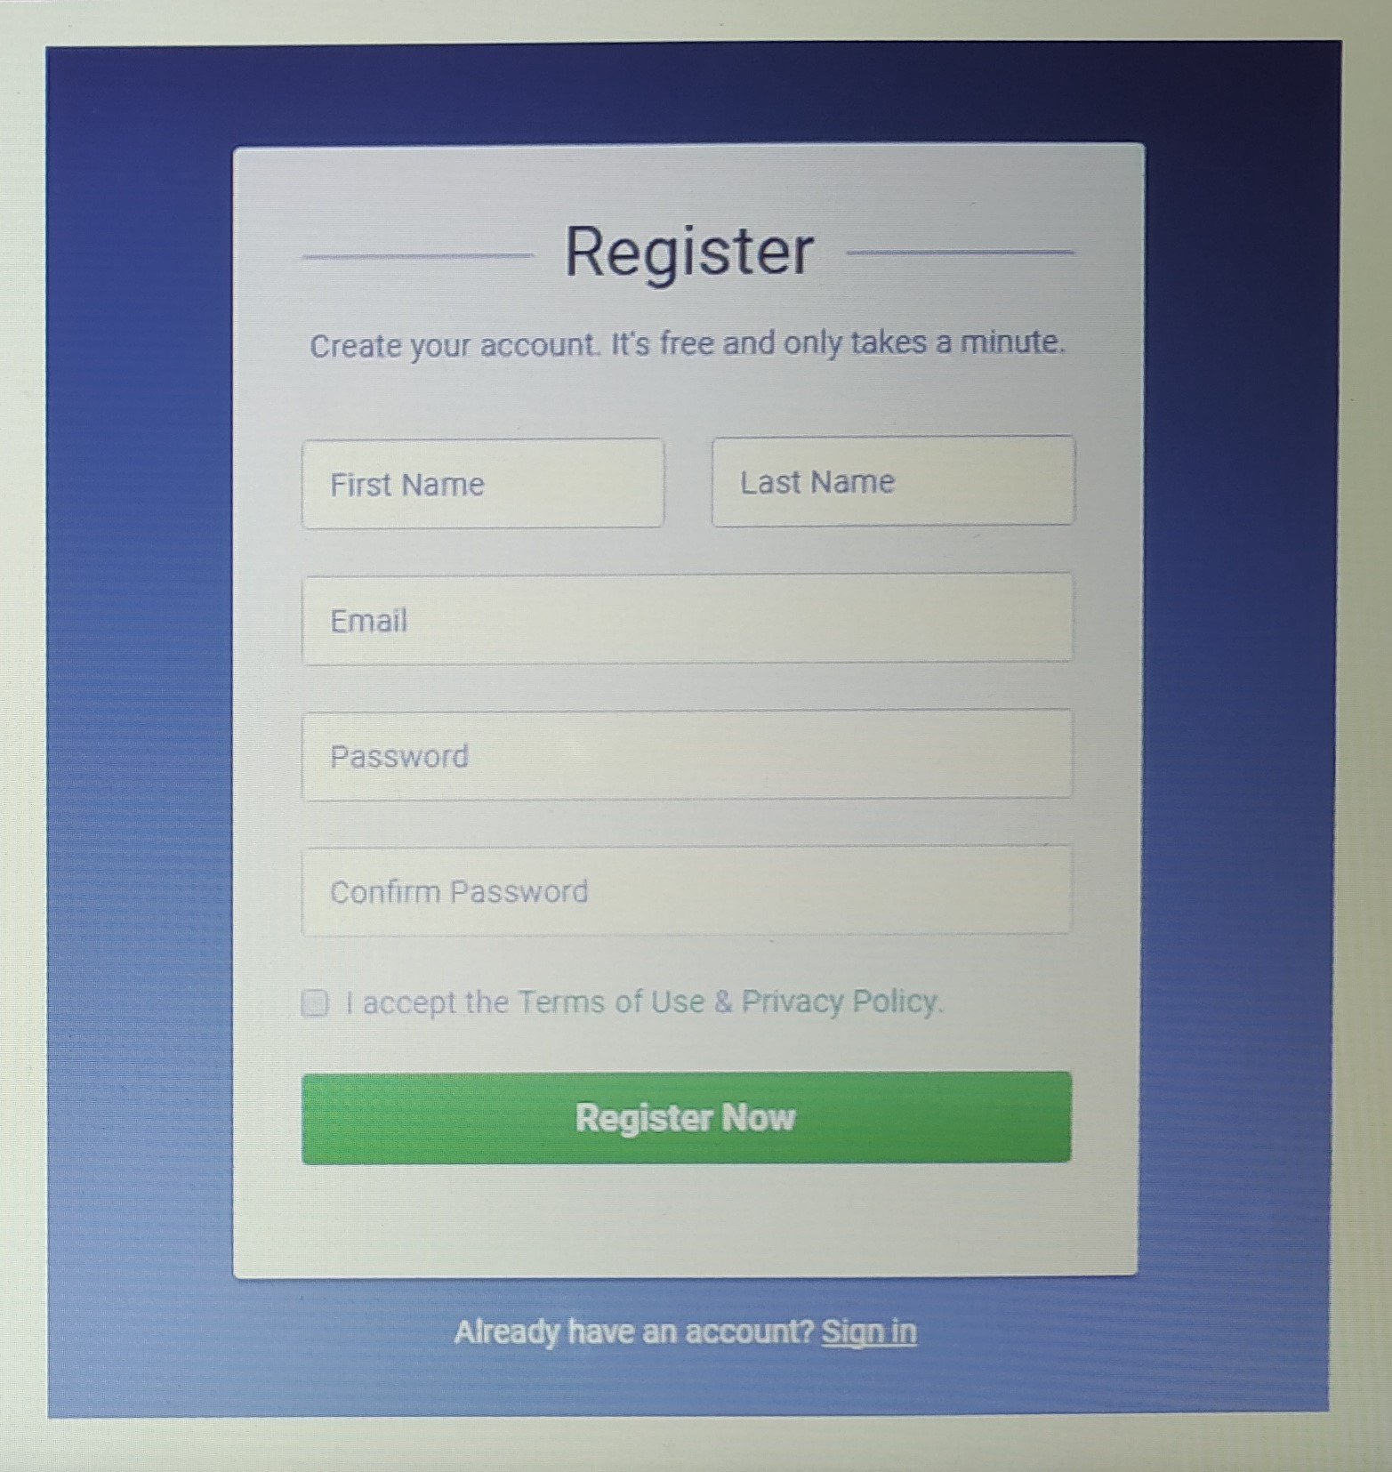

* Opisite stranicu?
* kako bi ste testirali ovu stranicu?

BA

Ovo je stranica za registrovanje naloga neke vrste. Na vrhu stoji naslov Register koji se nalazi na sredini, boldovanim slovima, izmedju dve vodoravne linije. Ispod toga imamo kratko uputstvo ispod naslova koje upucuje korisnika da je registracija besplatna i da traje kratko - Create your account. It’s free and only takes a minute. Citava forma je sive boje. Nakon toga stoje - input polja za ime, za prezime odvojeno ali u istom redu, ispod je polje za email pa polja za password i potvrdu passworda. Na dnu su dugme za slanje podataka koje je zelene boje sa belim slovima na kojem piše Register Now i odmah iznad potvrda prihvatanja uslova tj Accept the terms of use & privacy policy. Ispod forme za registraciju postoji opcija za slucaj da korisnik vec ima nalog, koja upucuje istog da se uloguje.

Qa

* Prvo bih pokusala registraciju da ne unesem nista u odgovarajuce inpute.
* Zatim samo sa prvim ispunjenim inputom za ‘First Name’ i pokusala registraciju
* Onda registraciju sa velikim i malim slovima
* Registraciju sa nekim znacima i brojevima.
* Pokusala bih sa promenom jezika.
* Zatim sa promenom pisma,i kombinovala bih u sve impute koji postoje.
* Sto se sifre tice,unela bih dve razlicite ,da vidim da li ce da mi odradi registraciju.
* Sifru sa malim,sifru sa velikim slovima.
* Sifru sa brojevima i znacima.
* proverila bi da li radi registracija pritiskom na ‘Enter’.
* Da li mogu da napravim dve registracije ili vise njih sa istim podacima.
* Da li mogu da se registrujem ako ne prihvatim uslove.
* Da li nas pritiskom na ’sign in’ odvodi do necega.
* Pokusala bih sa mejlom koji nije ispravan.
* Zatim bih unela sve ispravne podatke i pritiskom na dugme za registraciju videla da li aplikacija radi.